4
BUREAUTIQUE
Gestion des dossiers et des fichiers

Le classement informatique consiste à ranger correctement tous les documents créés et enregistrés : ces documents s’appellent des FICHIERS.

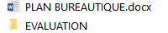
Les fichiers sont rangés dans des DOSSIERS.
SELECTIONS :
Quel que soit l’action que vous souhaitez effectuer, il faut toujours sélectionner le fichier ou le dossier souhaité à l’aide d’un seul clic gauche ou droit de votre souris.
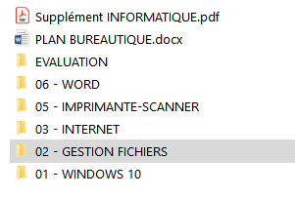
- UN SEUL FICHIER OU DOSSIER :
Cliquer sur le dossier à sélectionner,
il apparaîtra sur un fond bleu.

- PLUSIEURS FICHIERS OU/ET DOSSIERS QUI SE SUIVENT :

Cliquer sur le premier dossier à sélectionner, il apparaîtra sur fond bleu.
Appuyer et maintenir appuyer la touche
Cliquer ensuite sur le dernier fichier à sélectionner, ils apparaîtront tous sur fond bleu.
- PLUSIEURS FICHIERS OU/ET DOSSIERS QUI NE SE SUIVENT PAS :
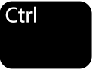
Cliquer sur le premier dossier à sélectionner, il apparaîtra sur fond bleu.
Appuyer et maintenir appuyé la touche

Cliquer ensuite sur tous les dossiers à sélectionner, ils apparaîtront tous sur fond bleu.

CREATION D’UN DOSSIER
Il est possible de créer un nouveau à l’aide du clic droit de la souris à l’emplacement souhaité.
A l’aide du ruban de l’explorateur de fichiers dans l’onglet « Accueil ».
A l’aide d’un raccourci dans l’emplacement souhaité (Ctrl+Shift+N)
RENOMMAGE OU SUPPRESSION D’UN FICHIER OU D’UN DOSSIER
Cette fonctionnalité est possible depuis le ruban dans l’onglet « Accueil ».
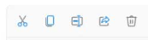
Une fois le dossier sélectionner :
Cliquer Droit sur ce même fichier ou dossier pour le Renommer.
Saisir le nouveau nom du fichier ou du dossier.
Appuyer sur la touche ENTREE.
OU
Cliquer sur Supprimer.
Après avoir vérifié le nom du fichier ou du dossier à supprimer,
Attention,
supprimer ou déplacer peut-être dangereux
Cliquer sur Oui pour confirmer la suppression.

DEPLACEMENT D’UN FICHIER OU D’UN DOSSIER
Une fois, le fichier ou dossier sélectionné :
Cliquer Droit sur le fichier ou le dossier puis Couper
Ouvrir le fichier ou le dossier dans lequel il faut faire le déplacement, cliquer Droit puis Coller.
Le fichier ou le dossier est déplacé.
Il est possible de déplacer les fichiers ou dossier à l’aide de la souris avec un cliquer glisser.
COPIE D’UN FICHIER OU D’UN DOSSIER
Une fois, le fichier ou le dossier sélectionné.
Cliquer Droit sur le fichier ou le dossier puis Copier.
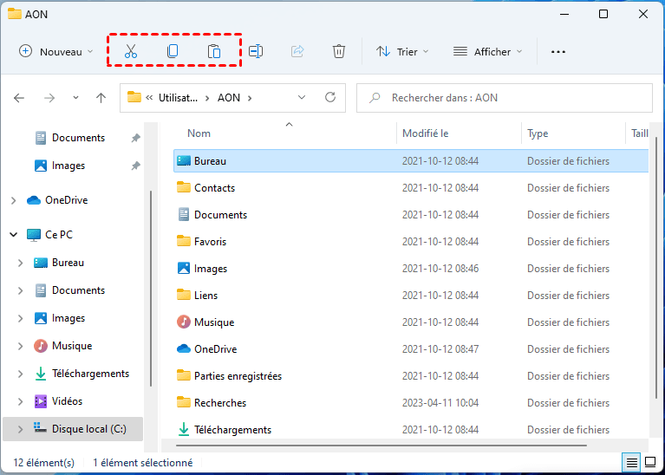
Ouvrir le fichier ou le dossier dans lequel il faut faire la copie, cliquer Droit Coller.
Le fichier ou le dossier est copié.

